广州市从化区水务局关于2021年度法治政府建设情况的报告

区司法局：
2021年从化区水务局法治政府建设工作，以习近平新时代中国特色社会主义思想为指导，全面贯彻习近平法治思想，深入贯彻习近平总书记对广东系列重要讲话和重要指示批示精神，按照省委“1+1+9”工作部署，坚持问题导向，加强系统谋划，以高质量法治引领高质量发展，不断推进法治政府建设，助力国家、省、市治理体系和治理能力现代化。根据区委全面依法治区办和《中共广州市委全面依法治市委员会办公室关于转发<广东省法治政府建设年度报告制度工作指引>的通知》相关工作要求，现将2021年度法治政府建设情况报告如下：
一、基本情况
（一）单位主要职能
广州市从化区水务局是从化区人民政府的水行政主管部门，单位主要职能如下：
- 贯彻执行国家和省、市有关水务工作的法律、法规、规章，结合本区实际，依据职权和授权起草有关法规的政府规章草案。指导水利管理体制改革，指导水利改革创新和社会服务体系建设。
2. 负责保障水资源的合理开发利用。拟订水务发展规划，组织编制全区水资源综合规划、重要江河湖泊流域综合规划、防洪规划、供水规划、排水规划等水务规划。组织编制并实施水资源保护规划。拟订全区水量分配方案并监督实施。负责重要流域、区域以及重大水工程的水资源调度，组织实施取水许可、水资源论证和防洪论证制度，负责发布全区水资源公报，指导实施水资源有偿使用工作。指导饮用水源保护有关工作，指导地下水开发利用。实施全区水量分配方案。组织实施取水许可制度，监督供水水价的实施。拟定节约用水政策，组织编制节约用水规划并监督实施。指导和监督计划用水、节约用水和水资源费有偿使用等工作。指导和推动节水型社会建设工作。
3. 负责全区河道、湖泊、水库等河湖的监督管理，组织实施水域及其岸线、滩涂的治理、综合利用和保护。组织指导水利基础设施网络建设。监督管理河道采砂管理工作。组织指导河湖水生态保护与修复、河湖生态流量水量管理以及河湖水系连通工作。
4. 负责供水行业管理。组织实施供水行业特许经营管理制度。指导供水企业制定年度建设计划并监督实施。负责对供水水质、水压、服务质量等的监督管理。统筹指导农村供水管理和改造工作。
5. 负责排水行业管理。组织实施排水行业特许经营管理制度。负责排水行政审批和城镇生活污水处理费征收管理工作。指导监督城镇排水设施运营管理。指导城镇污水处理厂污泥处理处置以及再生水利用工作。指导农村生活污水治理工作。
6. 指导监督水利工程设施的运行管理。制定水利工程设施的运行管理制度并组织实施，监督指导水库、堤防、水闸、泵站、水电站工程、中型灌区灌排工程、补水工程等水利工程设施的运行管理。
7. 拟订水务固定资产投资规模、方向及市、区级财政性资金计划并指导实施和监督管理。负责区级权限的水务工程项目审核等相关工作，提出市、区级水务建设投资安排建议并负责项目实施的监督管理。
8. 负责水务工程建设的管理。组织制定水务工程建设管理制度并组织实施。组织水务工程建设程序监督管理工作。组织水务工程质量与安全监督管理和评价工作。负责水务建设市场的监督管理工作。
9. 负责全区水土保持工作，指导和监督镇街、园区开展水土保持工作。按照权限审生产建设项目水土保持方案并监督实施，督促生产建设项目水土保持设施验收工作。
10. 负责水库移民管理工作。按照水库移民后期扶持政策，制定后期扶持工作规划并指导监督实施。
11. 落实综合防灾减灾规划相关要求，组织编制洪涝干旱灾害防治规划、防护标准并指导实施。协调水情旱情监测预警工作。组织编制重要江河湖泊和重要水工程的防御洪水抗御旱灾调度及应急水量调度方案，按程序报批并组织实施。指导城市内涝抢险应急管理工作。负责防御洪水应急抢险的技术支撑工作。负责台风防御期间重要水工程调度工作。
12. 负责水务科技应用推广、对外合作交流和水务信息化工作。
13. 负责水政监察和水行政执法工作及有关的行政诉讼应诉工作。
14. 负责水务行业安全生产管理工作。监督实施水务行业安全生产制度和安全生产标准化建设工作。指导水务行业突发事件应急管理工作。
15. 承办区委、区政府和上级水务部门交办的其他事项。
（二）法定执法职责
我局涉及法定行政执法职责共476项，其中：行政许可25项、行政检查8项、行政处罚393项、行政裁决1项、行政给付1项、行政强制14项、行政确认4项、行政征收1项、公共服务4项、其他行政权力25项。
（三）实际在岗行政执法人员构成
实际在岗行政执法人员总数为19人，其中负责法治审核的人员有2人。
二、经验做法
（一）全面加强党对全面依法治区工作的领导
1.加强习近平法治思想学习宣传和贯彻实施。将学习宣传和贯彻实施习近平法治思想内容列入局党委集体学习计划，通过局党组（扩大）会议、局党组理论学习中心组专题学习会、区水务局全局工作会议等形式，深入学习宣传习近平法治思想。将学习宣传和贯彻实施习近平法治思想内容列入领导班子议事日程，2021年已组织6次专题学习。
2.推动宪法法律全面有效实施。配合做好宪法制度和实践宣传，围绕坚持依宪治国、依宪执政，把学习宣传贯彻宪法贯穿到制度建设、严格执法等全过程、各方面，坚定不移维护宪法尊严和权威。
（二）加强法治政府建设
1.坚持严格规范公正文明执法。严格落实行政执法“三项制度”，我局严格按照“谁执法谁公示”原则，在统一执法信息公示平台公开行政执法基本信息、结果信息，详见下图。

图 从化区水务局统一执法信息公示平台公开行政执法结果信息图
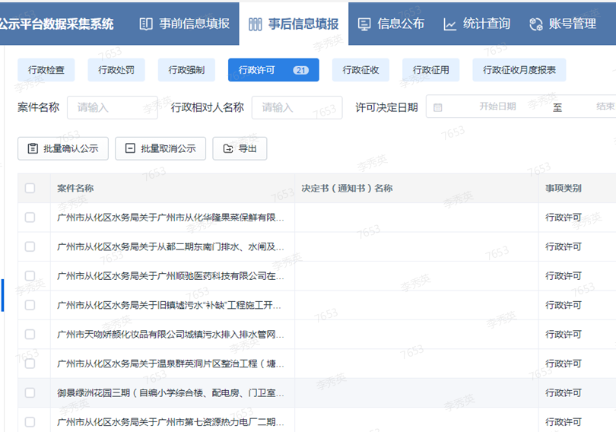
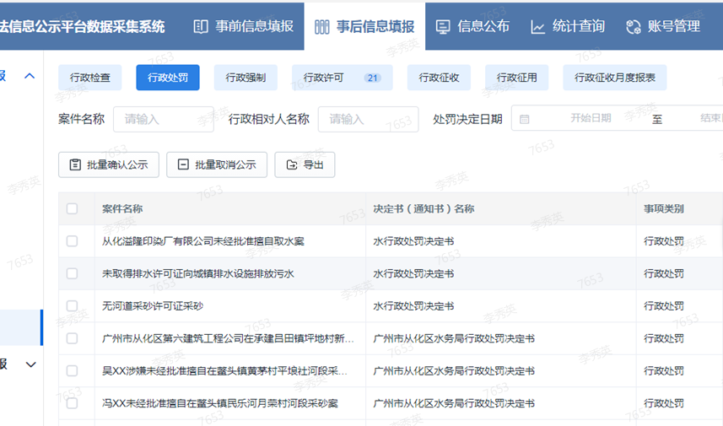

我局在行政执法过程中，通过文字、音像等记录形式，对行政执法的启动、调查取证、审核决定、送达执行等全过程进行记录，做到执法全过程留痕和可回溯管理。经自查，2021年行政处罚案件自评均符合案件评查标准。
我局行政执法人员总数为19人，配备法治审核人员2名，作出重大执法决定前，法治审核人员严格进行法治审核，未经法制审核或审核未通过的，不得作出决定。
2.加强和创新事中事后监管。配合做好数字政府建设及“放管服”改革，不断提高政府服务效能。不断优化和规范审批流程，为行政相对人提供便利服务，进一步提高审批效率。2021年我局实施的行政许可事项共25项，审批时限压缩率达95%；主动为行政相对人提供咨询服务，服务对象认可度和满意度较高；在全区全面推行水土保持推行承诺制和水土保持区域评估制度；重视行政许可事中事后监督检查工作。
3.全面落实行政机关负责人出庭应诉制度。按照《最高人民法院关于行政机关负责人出庭应诉若干问题的规定》《广州市行政机关负责人出庭应诉规定》要求，进一步加强和推进行政机关负责人出庭应诉工作，推动行政机关负责人出庭应诉常态化，进一步推进行政争议的实质性化解，促进政府依法全面履行职能。2021年以来，我局未发生行政应诉案件。
（三）加强法制化营商环境建设。
深化商事制度改革，持续放宽市场准入。我区供排水事项行政许可已进驻政务服务中心和省政务服务平台。对于供水许可，印发《从化区社会投资简易低风险工程用水接入工作转办工作指引》，将工程项目共享至从化内各供水单位，顺利完成广州市社会投资简易低风险工程获得用水优化措施，为具备条件的企业提供快速报装“三零”（零上门、零审批、零投资）服务。对于排水许可，针对社会投资简易低分险工程建设项目，实行免于核发施工临时排水许可证，并且主动为社会投资简易低分险工程建设项目提供排水接入服务，无需企业申请。
三、存在的困难和问题
虽然2021年以来从化区水务局法治建设水平稳步提升，但也存在较多问题：一是依法行政意识有待进一步提高，工作人员利用法治思维思考问题、法治方式处理问题的习惯还没有完全形成；二是主动执法意识不够强，被动执法较多，多偏重事后整治，轻事前预防。
四、改进建议和下一步工作计划
在下一步工作计划中，我局将继续加大法治政府建设宣传力度，提高工作人员对依法行政的认识，进一步推动科学决策。继续以法治政府建设工作为契机，规范我局行政执法行为，围绕法治建设这个工作重点，努力建设法治型政府。

